**Контрольные измерительные материалы**

**по МАТЕМАТИКЕ 2018 г.**

**(пробный ЕГЭ)**

**Вариант № 1**

***Вариант состоит из двух частей и содержит 19 заданий. Часть 1 состоит из 8 заданий базового уровня сложности. Часть 2 содержит 11 заданий повышенного и высокого уровней сложности, проверяющих уровень профильной математической подготовки. Задания 1–12 с кратким ответом в виде целого числа или конечной десятичной дроби. Задания 13–19 с развёрнутым ответом. Правильное решение каждого из заданий 1–12 оценивается 1 баллом. Правильное решение каждого из заданий 13, 14 и 15 оценивается 2 баллами; 16 и 17 – 3 баллами; 18 и 19 – 4 баллами. Максимальный первичный балл за выполнение всей работы – 32 балла.***

***Часть 1***

***Ответом к заданиям* 1*–*12 *является целое число или конечная десятичная дробь. Полученный ответ запишите в бланк ответов №1. Единицы измерений писать не нужно.***

**1.** Почтовая марка стоит 2 рубля 40 копеек. Какое наибольшее число этих марок можно купить на 80 рублей?

**2.** На рисунке показано изменение биржевой стоимости акций нефтедобывающей компании в первой половине августа. 4 августа бизнесмен приобрёл 200 акций этой компании. 120 акций он продал 10 августа, а остальные акции продал 12 августа. Сколько рублей потерял бизнесмен в результате этих операций?

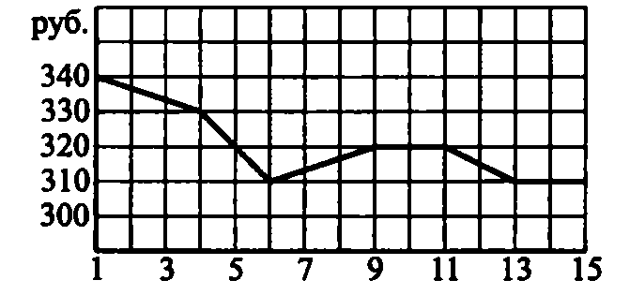

**3.** Найдите площадь фигуры, изображенной на рисунке.



**4.** На 5 карточках написаны цифры 1,2,3,4,5. Наугад взяли 2 карточки. Найти вероятность того, что сумма цифр на них делится на 3.

**5.** Найдите корень уравнения .

**6.**  Периметр треугольника 28, а площадь 42. Найдите площадь круга, вписанного в этот треугольник. В ответе запишите .

**7.** На рисунке изображён график функции , определённой на интервале . Найдите количество целых точек, в которых производная функции отрицательна.

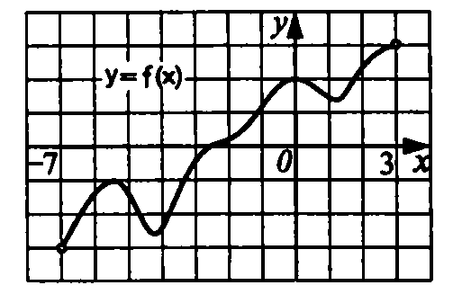

**8.** Прямоугольный параллелепипед описан около цилиндра, радиус основания и высота которого равны 2,5. Найдите объём параллелепипеда.

***Часть 2***

**9.** Найдите значение выражения .

**10.** Расстояние от наблюдателя, находящегося на небольшой высоте *h* м над землёй, выраженное в километрах, до наблюдаемой им линии горизонта вычисляется по формуле , где  км – радиус Земли. На какой наименьшей высоте следует располагаться наблюдателю, чтобы он видел горизонт на расстоянии не менее 4 километров? Ответ выразите в метрах.

**11.** Смешали 70% раствор кислоты с 40% раствором той же кислоты и добавили 15 кг воды. Получили 37% раствор. Если бы вместо воды взяли 15 кг 20% раствора, то концентрация полученного раствора составила бы 43%. Сколько килограммов 70% раствора было взято?

**12.** Найдите наибольшее значение функции  на отрезке .

***Задания 13–19 – задания с развёрнутым ответом. Для записи решений и ответов на задания* 13*–*19 *используйте бланк ответов № 2. Запишите сначала номер выполняемого задания* (13*,* 14 *и т. д.*)*, а затем полное обоснованное решение и ответ. Ответы записывайте чётко и разборчиво.***

**13.** а) Решите уравнение .

б) Найдите все корни этого уравнения, принадлежащие отрезку .

**14.** В правильной треугольной пирамиде  сторона основания равна 24, а боковое ребро  равно 19. Точки  и  – середины рёбер  и  соответственно. Плоскость  содержит прямую  и перпендикулярна плоскости основания пирамиды.

а) Докажите, что плоскость  делит медиану  основания в отношении 5:1, считая от точки .

б) Найдите площадь многоугольника, являющегося сечением пирамиды  плоскостью .

**15.** Решите неравенство .

**16.** Медианы *AA*1, *BB*1 и *CC*1 треугольника *ABC* пересекаются в точке *M*. Известно, что *AC* = 3*MB*.

а) Докажите, что треугольник *ABC* прямоугольный.

б) Найдите сумму квадратов медиан *AA*1 и *CC*1, если известно, что *AC* = 10.

**17.** 31 декабря 2014 года Дмитрий взял в банке 4 290 000 рублей в кредит под 14,5% годовых. Схема выплаты кредита следующая – 31 декабря каждого следующего года банк начисляет проценты на оставшуюся сумму долга (то есть увеличивает долг на 14,5%), затем Дмитрий переводит в банк Х рублей. Какой должна быть сумма Х, чтобы Дмитрий выплатил долг двумя равными платежами (то есть за два года)?

**18.** Найдите все значения *а*, при каждом из которых уравнение



имеет ровно три различных корня.

**19.** На доске написано 100 различных натуральных чисел, сумма которых равна 5130.

а) Может ли оказаться, что на доске написано число 240?

б) Может ли оказаться, что на доске нет числа 16?

в) Какое наименьшее количество чисел, кратных 16, может быть на доске?

***Ответы к задачам* Варианта № 1**

|  |  |  |  |  |  |  |
| --- | --- | --- | --- | --- | --- | --- |
| **№ задания** | **1** | **2** | **3** | **4** | **5** | **6** |
| **ответ** | 33 | 2400 | 25 | 0,4 | 0,2 | 9 |

|  |  |  |  |  |  |  |
| --- | --- | --- | --- | --- | --- | --- |
| **№ задания** | **7** | **8** | **9** | **10** | **11** | **12** |
| **ответ** | 2 | 62,5 | 24,25 | 1,25 | 15 | 1 |

**13.** а) , ;

б) .

**14.** б) 104.

**15.** .

**16.** б) 125.

**17.** 2 622 050.

**18.** .

**19.** а) нет, б) нет; в) 3.

**13.** а) Решите уравнение .

б) Найдите все корни этого уравнения, принадлежащие отрезку .

***Решение.*** а)Перепишем данное уравнение в виде

; ; .

Значит, , откуда  или , откуда  или.

б) С помощью тригонометрического круга отберём корни, принадлежащие заданному промежутку.





.

***Ответ***: а) , ;

б) .

|  |  |
| --- | --- |
| **Содержание критерия** | **Баллы** |
| Обоснованно получены верные ответы в обоих пунктах | **2** |
| Обоснованно получен верный ответ в пункте *а*,  ИЛИ  получен неверный ответ из-за вычислительной ошибки, но при этом имеется верная последовательность всех шагов решения уравнения и отбора корней | **1** |
| Решение не соответствует ни одному из критериев, приведённых выше | **0** |
| *Максимальный балл* | **2** |

**14.** В правильной треугольной пирамиде  сторона основания равна 24, а боковое ребро  равно 19. Точки  и  – середины рёбер  и  соответственно. Плоскость  содержит прямую  и перпендикулярна плоскости основания пирамиды.

а) Докажите, что плоскость  делит медиану  основания в отношении 5:1, считая от точки .

б) Найдите площадь многоугольника, являющегося сечением пирамиды  плоскостью .

***Решение***

*B*

*A*

*E*

*S*

*M*

*O*

*C*

*K*

*L*

*N*

*P*

*Q*

а) Прямая  параллельна плоскости , поэтому сечение пересекает плоскость  по прямой , параллельной .

Рассмотрим плоскость . Пусть  – точка пересечения этой плоскости и прямой ,  – точка пересечения этой плоскости и прямой ,  – центр основания пирамиды. Плоскости  и  перпендикулярны плоскости , поэтому прямая  перпендикулярна плоскости , а значит, параллельна прямой . Поскольку  – средняя линия треугольника , точка  является серединой . Значит,  – середина . Медиана  треугольника  делится точкой  в отношении 2:1. Значит, .

б) В трапеции  имеем

.

Значит, площадь трапеции  равна .

***Ответ***: б) 104.

|  |  |
| --- | --- |
| **Содержание критерия** | **Баллы** |
| Обоснованно получены верные ответы в обоих пунктах | **2** |
| Выполнен только один из пунктов *а* или *б* | **1** |
| Решение не соответствует ни одному из критериев, приведённых выше | **0** |
| *Максимальный балл* | **2** |

**15.** Решите неравенство .

***Решение.*** Пусть , тогда неравенство примет вид:



Решим полученное неравенство методом интервалов:







Отсюда .

При  получим .

При  получим , откуда .

Решение исходного неравенства: .

***Ответ***: .

|  |  |
| --- | --- |
| **Содержание критерия** | **Баллы** |
| Обоснованно получен верный ответ | **2** |
| Обоснованно получен ответ, отличающийся от верного исключением точки 1,  ИЛИ  получен неверный ответ из-за вычислительной ошибки, но при этом имеется верная последовательность всех шагов решения | **1** |
| Решение не соответствует ни одному из критериев, приведённых выше | **0** |
| *Максимальный балл* | **2** |

**16.** Медианы *AA*1, *BB*1 и *CC*1 треугольника *ABC* пересекаются в точке *M*. Известно, что *AC* = 3*MB*.

а) Докажите, что треугольник *ABC* прямоугольный.

б) Найдите сумму квадратов медиан *AA*1 и *CC*1, если известно, что *AC* = 10.

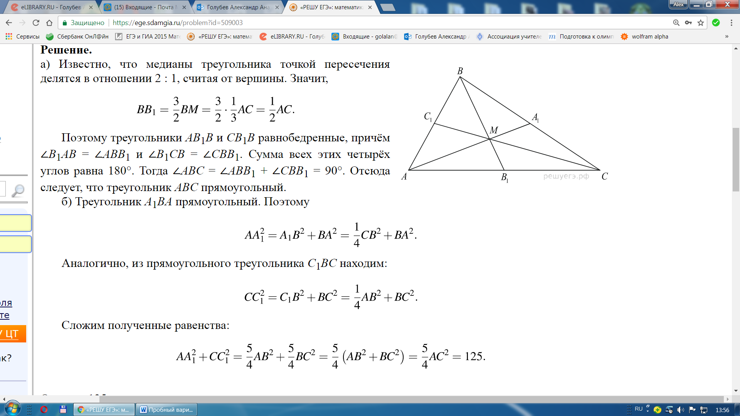

***Ответ***: 125.

|  |  |
| --- | --- |
| **Содержание критерия** | **Баллы** |
| Имеется верное доказательство утверждения пункта *а*, и обоснованно получен верный ответ в пункте *б* | **3** |
| Получен обоснованный ответ в пункте *б*,  ИЛИ  имеется верное доказательство утверждения пункта *а*, и при обоснованном решении пункта *б* получен неверный ответ из-за арифметической ошибки | **2** |
| Имеется верное доказательство утверждения пункта *а*,  ИЛИ  при обоснованном решении пункта *б* получен неверный ответ из-за арифметической ошибки,  ИЛИ  обоснованно получен верный ответ в пункте *б* с использованием  утверждения пункта *а*, при этом пункт *а* не выполнен | **1** |
| Решение не соответствует ни одному из критериев, приведённых выше | **0** |
| *Максимальный балл* | **3** |

**17.** 31 декабря 2014 года Дмитрий взял в банке 4 290 000 рублей в кредит под 14,5% годовых. Схема выплаты кредита следующая – 31 декабря каждого следующего года банк начисляет проценты на оставшуюся сумму долга (то есть увеличивает долг на 14,5%), затем Дмитрий переводит в банк Х рублей. Какой должна быть сумма Х, чтобы Дмитрий выплатил долг двумя равными платежами (то есть за два года)?

***Решение***

(4,29 ∙ 1,145 – Х) ∙ 1,145 = Х,

4,29 ∙ 1,1452 – 1,145 Х = Х,

4,29 ∙ 1,1452 = (1,145 + 1) Х,

Х = 4,29 ∙ 1,1452 : (1,145 + 1),

Х = 4,29 : (1,145 + 1) ∙ 1,1452,

Х = 2 ∙ 1,1452,

Х = 2,62205.

***Ответ*:** 2 622 050 руб.

|  |  |
| --- | --- |
| **Содержание критерия** | **Баллы** |
| Обоснованно получен верный ответ | **3** |
| Верно построена математическая модель, решение сведено  к исследованию этой модели и получен результат:  – неверный ответ из-за вычислительной ошибки;  – верный ответ, но решение недостаточно обосновано | **2** |
| Верно построена математическая модель, решение сведено  к исследованию этой модели, при этом решение может быть  не завершено | **1** |
| Решение не соответствует ни одному из критериев, приведённых выше | **0** |
| *Максимальный балл* | **3** |

**18.** Найдите все значения *а*, при каждом из которых уравнение



имеет ровно три различных корня.

***Решение.*** Исходное уравнение равносильно системе



Найдём корни уравнения :

;

; ;

Получили корни , , .

Тогда исходное уравнение имеет три различных корня, если ,  и все три корня ,  и  удовлетворяют неравенству . Таким образом, необходимо решить систему неравенств

  .

**Ответ:** .

|  |  |
| --- | --- |
| **Содержание критерия** | **Баллы** |
| Обоснованно получен верный ответ | **4** |
| Решение обосновано, но ответ неверный из-за вычислительной ошибки | **3** |
| С помощью верного рассуждения получены все решения алгебраического уравнения | **2** |
| Задача верно сведена к исследованию возможного значения корней  уравнения | **1** |
| Решение не соответствует ни одному из критериев, приведённых выше | **0** |
| *Максимальный балл* | **4** |

**19.** На доске написано 100 различных натуральных чисел, сумма которых равна 5130.

а) Может ли оказаться, что на доске написано число 240?

б) Может ли оказаться, что на доске нет числа 16?

в) Какое наименьшее количество чисел, кратных 16, может быть на доске?

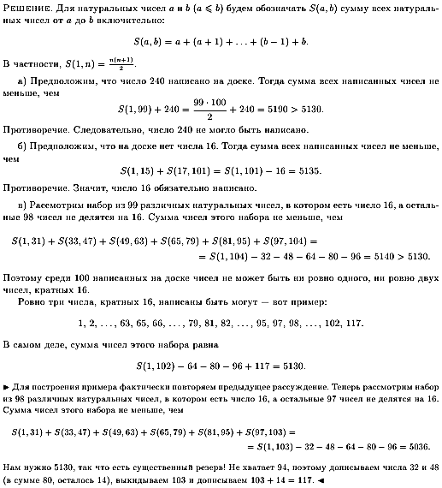



**Ответ:** а) нет; б) нет; в) три.

|  |  |
| --- | --- |
| **Содержание критерия** | **Баллы** |
| Получены верные обоснованные ответы в пунктах *а*, *б* и *в* | **4** |
| Получены верные обоснованные ответы в пунктах *а* и *в*, либо  получены верные обоснованные ответы в пунктах *б* и *в* | **3** |
| Получен верный обоснованный ответ в пунктах *а* и *б*, пункт *в* не решён | **2** |
| Получен верный обоснованный ответ в пункте *а*, пункты *б* и *в* не решены  ИЛИ  Получен верный обоснованный ответ в пункте *б*, пункты *а* и *в* не решены | **1** |
| Решение не соответствует ни одному из критериев, приведённых выше | **0** |
| *Максимальный балл* | **4** |